Skuld Club: Các khu vực chính trong vùng biển Trung Quốc dễ phát sinh khiếu nại từ các trang trại nuôi hải sản
Loss Prevention

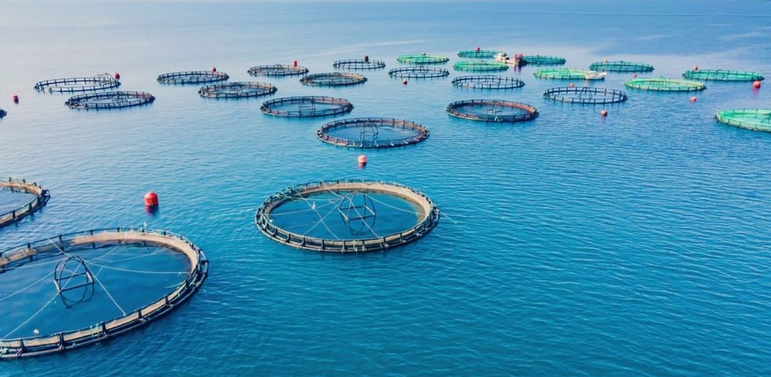
Skuld Club nhấn mạnh rằng việc hành hải trên vùng biển ven bờ của Trung Quốc đang đối mặt với những thách thức đáng kể do có nhiều trang trại nuôi hải sản, vốn gây ra những rủi ro liên tục cho các tàu.
Theo Skuld Club, các cập nhật gần đây từ các phóng viên địa phương đã xác định ra các khu vực trọng điểm thường phát sinh khiếu nại của các trang trại nuôi thủy sản và đưa ra hướng dẫn để đảm bảo an toàn hơn cho tàu thuyền ghé các cảng của Trung Quốc.
Các địa điểm và rủi ro chính
Các trại nuôi hải sản rất phổ biến ở gần Đại Liên, Thiên Tân, Yên Đài, Lai Châu, Nhật Chiếu, Lan Sơn, Bồng Lai, Long Khẩu, Uy Hải, Ninh Đức và Kemen.
Skuld nhấn mạnh rằng các trại nuôi cá này thường nằm ở gần các khu neo, luồng tàu thuyền hoặc đường thủy công cộng.
- Đại Liên: Các trang trại nuôi thủy sản nằm ở phía đông khu neo Đại Dao Loan được đánh dấu một phần bằng AIS, nhưng có nhiều trại vẫn chưa được đánh dấu.
- Thiên Tân: Các trang trại nuôi trồng thủy sản trên bãi bồi ở vùng nước nông gây ra rủi ro tối thiểu cho tàu biển, nhưng các khiếu nại đã được báo cáo ở gần các khu vực được đánh dấu.

- Yên Đài: Theo ghi nhận của MSA Sơn Đông, các trang trại ở phía nam tuyến đường thủy giữa Yên Đài và Uy Hải cần hết sức thận trọng khi hành hải gần đó.
- Lai Châu: Giám sát vệ tinh đã chỉ ra các trang trại ở gần các tuyến đường thủy và khu neo chính.
- Nhật Chiếu và Lan Sơn: Chính quyền địa phương đã lập bản đồ tám khu vực trang trại riêng biệt với ranh giới được xác định rõ ràng.
- Bồng Lai và Long Khẩu: Các trang trại ở phía tây của khu neo bên ngoài, theo cảnh báo hàng hải địa phương, tiềm ẩn nhiều mối nguy hiểm.
- Uy Hải: Các khiếu nại thỉnh thoảng xảy ra, mặc dù tọa độ cụ thể chưa được cung cấp.
- Ninh Đức và Kemen: Sự gia tăng các khiếu nại trong những năm gần đây cho thấy sự hiện diện của các trang trại quy mô lớn, như được ghi nhận bởi các nguồn tin địa phương và báo cáo sự cố.
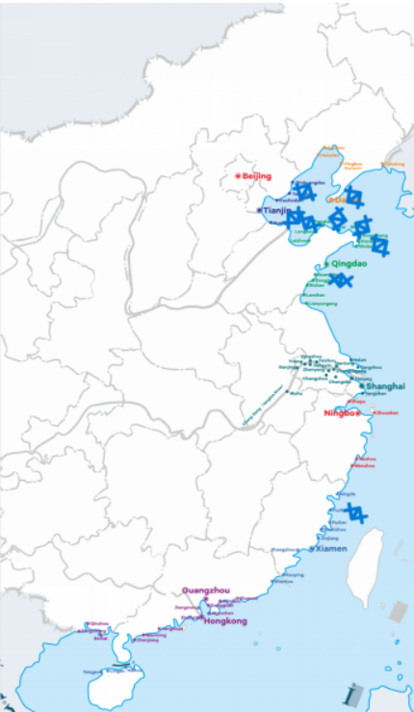
Khuyến nghị:
- Ranh giới của các trại nuôi thủy sản có thể thay đổi theo mùa. Hãy thu thập thông tin mới nhất từ ​​các đại lý địa phương, phải cập nhật hải đồ và cảnh báo hàng hải.
- Sử dụng các tuyến đường hàng hải được khuyến nghị, nơi ít có khả năng có trại nuôi hải sản, nhưng vẫn phải thận trọng, vì không thể loại trừ hoàn toàn các rủi ro.
- Nếu có thể được thì tránh ra vào cảng vào ban đêm hoặc trong điều kiện tầm nhìn kém để giảm nguy cơ va chạm.
- Duy trì giám sát cảnh giác bằng AIS, radar và quan sát trực quan. Nhiều trại nuôi không có AIS hoặc thiết bị phản xạ radar, và lưới đánh cá chìm có thể không nhìn thấy được.
- Trước khi tàu đến, hãy xác nhận với các đại lý địa phương về tình trạng hiện tại của các trang trại và các tuyến đường hàng hải được khuyến nghị để đảm bảo an toàn cho việc di chuyển. Thu thập thông tin mới nhất về ranh giới trang trại và các trang trại cá mới thành lập. Tích hợp các vị trí trang trại cá chi tiết vào tuyến hành trình và đánh dấu chúng trên hải đồ.
- Tiến hành họp giao ban kỹ lưỡng cho tất cả các thành viên trong tổ buồng lái về tuyếnhành trình, cảnh báo hàng hải và vị trí của các trang trại hải sản cùng với các mối nguy hiểm liên quan. Nhấn mạnh các biện pháp phòng ngừa cần thiết trong quá trình hành trình để đảm bảo tàu luôn di chuyển trong khu vực an toàn.
- Thực hiện các cách làm tốt trong việc lập tuyến hành trình bằng cách kết hợp OTM (Offshore Traffic Management - Khu vực hành hải an toàn) vào kế hoạch. Giữ tàu luôn ở trong OTM và luồng hàng hải đã xác định cho đến khi xác nhận rằng không có trang trại nào trong khu vực.
- Duy trì cảnh giới chặt chẽ khi tàu hành trình vào cảng. Sử dụng các phương pháp khác nhau để đảm bảo cảnh giới hiệu quả trong khu vực ở gần các trang trại hải sản. Nếu cần, hãy tăng cường nhân sự trên buồng lái, nhất là khi hành trình vào ban đêm.
- Sử dụng radar băng tần X để phát hiện các vật thể nhỏ như phao đánh dấu trang trại hải sản. Đảm bảo thuyền viên cảnh giới luôn cảnh giác, đặc biệt là trong điều kiện tầm nhìn hạn chế và vào ban đêm; Cân nhắc bổ sung thêm một cảnh giới nữa, nếu cần.
- Duy trì liên lạc thông suốt với VTS và các trạm hoa tiêu để cập nhật theo thời gian thực về chuyển động của tàu và vị trí các trại hải sản, đảm bảo tàu luôn di chuyển an toàn ở ngoài ranh giới của các trại nuôi hải sản.
- Tiếp cận cảng và khu neo ở các khu vực đã biết có hoạt động của các trại nuôi hải sản với tốc độ chậm, luôn chuẩn bị sẵn neo để sử dụng ngay lập tức nếu cần.
-------------------------------------------------------

